测量固体和液体的密度方法
湖北省广水市应办中心中学(432700)：邢大义
QQ：605348436 电话：13035191161

固体和液体的密度在日常生活中的应用非常广泛，测量固体和液体的密度的方法有很多种，归类来看可分为：①常规测量法，测量物体的质量和体积，用公式$ρ=\frac{m}{V}$来进行计算。②专用仪器测量法，如密度计，密度秤等。③代替器材测量法，利用别的器材来代替测量，如测量质量通常用天平，用弹簧测力计测量出重力，用公式$m=\frac{G}{g}$计算出质量。④转换测量法，还能利用转换成测量压强、浮力的方法来计算密度。⑤等效测量法，利用等效的方法间接测量。下面利用这些方法分门另类来说明。

一、常规测量法：用天平测量质量、用刻度尺(或量筒)测量体积，用公式$ρ=\frac{m}{V}$来进行计算.

1. 固体的密度常规测量法：
例1.测量一小块形状不规则的矿石密度有多大，可用天平、量筒、水和细线进行．
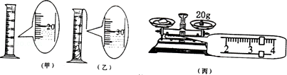
（1）在调节天平时，发现指针偏向分度盘中央刻线的左侧，为使天平衡量平衡，应将右侧的平衡螺母向______________端调节．
（2）由图（丙）可知，矿石质量m=______________g．通过计算可知矿石的密度ρ=______________kg/m²．
解析：（1）天平使用前调节平衡时，要调节平衡螺母，规则是“右偏左调，左偏右调”，即指针向右偏就向左调平衡螺母，指针向左偏就向右调平衡螺母，调左侧的还是右侧的平衡螺母都一样．
（2）左盘中物体质量等于右盘中砝码质量加游码示数；用量筒进行排水法测物体体积时，物体的体积等于物体和水的总体积减去水的体积；物体的密度等于物体的质量除以物体的体积．
解答：（1）指针偏向分度盘中央刻线的左侧，根据“右偏左调，左偏右调”的规则，应将平衡螺母向右调．
（2）游码对应的刻度值，标尺每一个大格代表1g，每一个小格代表0.2g，游码对应的刻度值是3.4g；矿石的质量：m=20g+3.4g=23.4g．矿石的体积：V=V₂﹣V₁=30ml﹣20ml=10ml=10cm³．
（3）矿石的密度：ρ=$\frac{m}{V}$=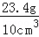=2.34g/cm³=2.34×10³kg/m³．
2. 液体的密度常规测量法：
例2. 在测定盐水密度的实验中，小东同学按照正确的实验方法和步骤进行操作，并设计了如下记录数据的表格。
（1）小东将天平放在水平台上，把游码归零后，发现指针静止时如图（甲）所示，这时他应将横梁右端的平衡螺母向_______调节（选填“左”或“右”），使天平平衡。
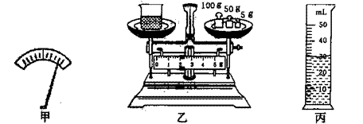
（2）如图（乙）显示的是烧杯中装入适量盐水后，置于调平的天平上，天平重新平衡时的情景；丙显示的是将烧杯中部分盐水倒入量筒后的情景。根据图中情景帮小东将下表填写完整。
烧杯和盐水的总质量m_{总}/g | 烧杯和剩余盐水的质量m₁/g | 倒出盐水的质量m₂/g | 倒出盐水的体积V/cm³ | 盐水的密度  ρ/g·cm³
 |  | 33
（3）另一位同学的实验方法是：先测出空烧杯质量为m₁；接着向空烧杯中倒入适量盐水后，测出总质量为m₂；再把烧杯中的盐水全部倒入量筒中，测出盐水的体积为V；然后计算出盐水的密度$ρ^{′}=\frac{m_{2}−m_{1}}{V}$。与小东测出的盐水密度ρ相比较，则ρ′_______ ρ（选填“< ”、“>”或“ = ”）。
分析：（1）天平的调节原则：右偏左调，左偏右调，先快后慢．
（2）天平的分度值是0.2g，读数为砝码质量加游码对应的刻度值；量筒分度值为2ml，平视液面最低处读数．
（3）另一位同学的做法中，烧杯中的盐水没有全部倒入量筒．
解答：（1）指针右偏说明应该将螺母向左调节；
（2）烧杯液体总质量m₁=100g+50g+5g+2g=157g，剩余烧杯盐水质量m₂=157g-33g=124g，倒出盐水的体积V=30ml，盐水的密度ρ=$\frac{m}{V}=\frac{\text{33}g}{\text{30}{\text{cm}}^{3}}=1\text{.}1g/{{\text{cm}}^{3}}$．
烧杯和盐水的总质量m_{总}/g | 烧杯和剩余盐水的质量m₁/g | 倒出盐水的质量m₂/g | 倒出盐水的体积V/cm³ | 盐水的密度  ρ/g·cm³
157 | 125 | 33 | 30 | 1．1
（3）因烧杯壁粘液体，另一同学在将盐水倒入量筒中时，不能全部倒入，致使体积偏小，密度偏大．

二、代替(或缺少)器材测量法：测量时缺少天平或量筒，用其他的器材来代替完成测量密度。

1. 固体的密度代替器材测量法：
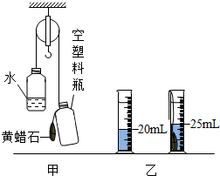
例3．小科利用塑料瓶、定滑轮、量筒和水设计了测量黄蜡石密度的实验．如图甲所示，细线两端各系一个完全相同的空塑料瓶，线的右端再系上黄蜡石，向左瓶中逐渐加水至13毫升时装置恰好平衡；接着用排水法测黄蜡石的体积，量筒读数如图乙所示，细线右端系一个空塑料瓶的目的是_____________________，使实验更准确 ，黄蜡石的密度是__________g/cm³，（不考虑黄蜡石的吸水性和装置的摩擦）．
例3
分析：定滑轮的实质是一个等臂杠杆，不省力也不费力；利用定滑轮测出黄蜡石的重力，再根据G=mg，计算出黄蜡石的质量；利用排水法分别测出黄蜡石的体积，最后根据密度公式ρ=$\frac{m}{V}$计算出黄蜡石的密度．
解答：左瓶内水的质量：由ρ=$\frac{m}{V}$得，m=ρV=1.0g/cm³×13cm³=13g；
定滑轮是一个等臂杠杆，细线两端各系一个完全相同的空塑料瓶，线的右端再系上黄蜡石，向左瓶中逐渐加水至13毫升时装置恰好平衡，G_{左}=G_{右}，即G_{瓶}+G_{水}=G_{瓶}+G_{石}，G_{水}=G_{石}，所以细线右端系一个空塑料瓶的目的是避免细线左端塑料瓶对测定黄蜡石质量的影响，使实验更准确；
因为G=mg，G_{水}=G_{石}，所以m_{石}=m_{水}=13g；黄蜡石的体积：V=25ml﹣20ml=5ml=5cm3，
黄蜡石的密度：ρ_{石}=$\frac{m}{V}=\frac{\text{13}g}{5{\text{cm}}^{3}}=2\text{.}6g/{{\text{cm}}^{3}}$．

2. 液体的密度代替器材测量法：
例4. 利用器材：烧杯、天平和砝码、纯水、记号笔测量待测液体的密度，写出完整的实验步骤？
解析：在没有量筒，液体体积无法直接测量时，往往需要借助于等体积的水，水的密度是已知的，在体积相等时，两种物质的质量之比等于它们的密度之比．
解答：①用天平测出空烧杯质量m₀；
②用烧杯取一定量的水，用记号笔在液面处记下记号，并用天平测出水和烧杯总质量m₁；
③再用烧杯取与水等体积的盐水(盐水液面与记号处相平)，并用天平测出盐水和烧杯总质量m₂；
④因纯水和盐水体积相等，有$\frac{ρ_{\text{盐水}}}{ρ_{水}}=\frac{m_{2}−m_{0}}{m_{1}−m_{0}}$， 得盐水密度$ρ_{\text{盐水}}=\frac{m_{2}−m_{0}}{m_{1}−m_{0}}ρ_{水}$．

三、转换测量法：不是直接测量物体的密度方法来进行，而是通过测量压强或浮力，然后通过计算得出密度.

1. 固体的密度转换测量法：
例5．某同学利用一只弹簧测力计和装有适量水的杯子，测出了一颗小石块的密度。测量方法如下：
（1）用细线将小石块拴好，用弹簧测力计测出它的重力，记为G；
（2）再将小石块浸没在水中，用弹簧测力计测出石块受到的拉力，记为F；利用测出的物理量可得：小石块在水中受到的浮力是 ，小石块的密度ρ= （水的密度用ρ_{水}表示）。
解析：（1）知道小石块的重力G，小石块浸没在液体中称的示数为F，小石块受到的浮力为：F_{浮}=G-F．
（2）小石块浸没在水中，知道小石块受到的浮力和水的密度，根据阿基米德原理求出小石块的体积；知道小石块的质量和体积，根据密度公式求出小石块的密度．
解答：（1）小石块受到的浮力为：F_{浮}=G-F．
（2）∵F_{浮}=ρ_{水}gV_{排}=G-F，小石块浸没在水中，
∴小石块的体积：V=V_{排}=$\frac{F_{浮}}{{gρ}_{水}}=\frac{G−F}{{gρ}_{水}}$，
小石块的密度：ρ=$\frac{m}{V}=\frac{\frac{G}{g}}{\frac{G−F}{{gρ}_{水}}}=\frac{G}{G−F_{1}}ρ_{水}$．

2. 液体的密度转换测量法：
例6. 如图所示，把一木块放入水中，静止时木块有$\frac{3}{5}$的体积浸入水中，木块的密度为_______kg/m³；如果把该木块放入某种液体中，静止时木块有$\frac{3}{4}$的体积浸入液体中，液体的密度为_______kg/m³.
水
液体
例6
分析：（1）根据木块漂浮时，浮力等于重力，用密度和体积表示浮力与重力的关系即可求出木块的密度；
（2）根据木块漂浮时，浮力等于重力，用密度和体积表示浮力与重力的关系即可求出液体的密度．
解答：（1）∵木块漂浮，∴F_{浮}=G=ρ_{水}g×$\frac{3}{5}V_{木}$=ρ_{木}gv_{木}，ρ_{木}=$\frac{3}{5}ρ_{水}$=$\frac{3}{5}$×10³kg/m³=0.6×10³kg/m³；
（2）根据图示可知，木块在水中和在液体中都处于漂浮状态，浮力等于重力；∴F_{浮}=G=ρ_{液}g×$\frac{3}{4}V_{木}$=ρ_{木}gv_{木}，ρ_{液}=$\frac{4}{3}ρ_{木}$=$\frac{4}{3}$×0.6×10³kg/m³=0.8×10³kg/m³；

四、等效替代测量法：测量物体的密度，可将物体放入液体中悬浮，液体的密度就是物体的密度。
例7. 某同学利用“替代法”测量一粒花生米的密度，实验过程如图所示．
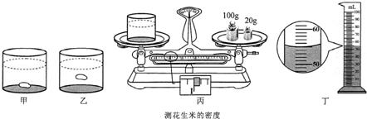
（1）在下列空格中填写适当内容．
①选择一粒饱满的花生米放入装有适量水的透明玻璃杯中，发现花生米下沉至杯底，如图（甲），此时花生米所受的浮力______重力（填“大于”、“等于”或“小于”）．
②往杯中逐渐加盐并搅拌，直至观察到花生米______，随即停止加盐，如图（乙）．
③取出花生米，用调好的天平测杯子和盐水的总质量，如图（丙），天平的读数为_____________g．
④将玻璃杯中的盐水全部倒入量筒，如图（丁），量筒的读数为___________mL．
⑤利用密度公式计算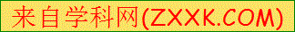出盐水的密度，即为花生米的密度．
（2）实验中若加盐过量，可进行如下操作：______________．
（3）实验中遗漏了重要的一步，即_______________________________________．
解析：（1）①根据物体的浮沉条件，物体下沉时浮力小于重力；②当物体的密度与液体密度相等时，物体在液体中悬浮；③天平的读数：砝码的质量加游码在标尺上所对的刻度值；④进行量筒的读数时，注意量筒的分度值；
（2）若液体的密度过大，可加水稀释；
（3）要测量盐水的密度，需测出盐水的质量和体积，然后计算出密度，从该处入手进行分析．
解答：（1）①花生米下沉，说明此时花生米所受的浮力小于重力；②往杯中逐渐加盐并搅拌，直至观察到花生米悬浮；③由图丙知，天平的读数为m=100g+20g+1g=121g．④由图丁知，量筒的分度值为1ml，量筒的读数为55mL．
（2）实验中若加盐过量，可再向盐水中加水．

（3）要测量盐水的密度，需测出其质量和体积，而要测其质量，除了测出盐水和杯子的总质量，还需将玻璃杯中的盐水全部倒入量筒，测出空杯子的质量．

学生练习：
1．一物块轻轻放入盛满水的大烧杯中，静止后有76g水溢出；将其轻轻放入盛满酒精的大烧杯中，静止后有64g酒精溢出。已知酒精的密度是0.8×10³kg/m³，则物块在水中的状态及物块的密度是( )
A．悬浮，1.0×10³kg/m³ B．漂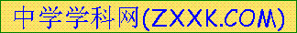浮，0.95×10³kg/m³
C．下沉，1.2×10³kg/m³ D．漂浮，0.90×10³kg/m³
2.在课外实践活动中，小明做了以下实验:
(1)调节天平时,发现指针位置如图甲所示，此时应将右端的平衡螺母向______调，使天平平衡。测量李子质量时，天平右盘内砝码的质量和游码在标尺上的位置如图乙所示，则李子质量是______g。往址筒中注人60ml的水，将该李子浸没在水中后。水而位置如图丙所示，则李子的体积是______cm³，密度是______g/cm³.
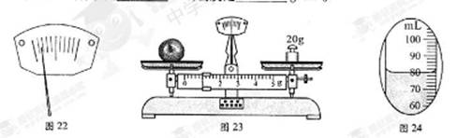
图甲 图乙 图丙

3．在一次物理兴趣小组的活动中，某小组同学准备用弹簧测力计、烧杯、水、吸盘、滑轮、细线来测量木块（不吸水）的密度。

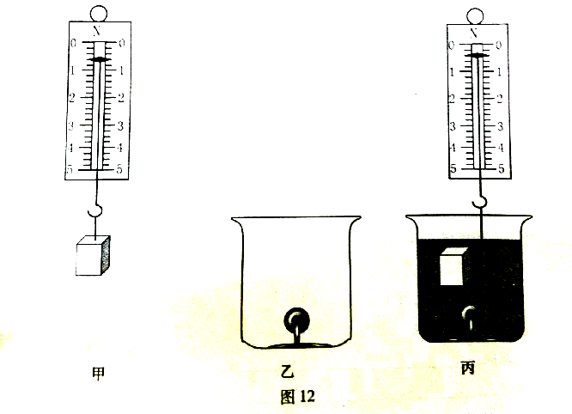
（1）在一定的范围内拉伸到弹簧时，弹簧的拉力越大，弹簧的伸长量就越______________。使用弹簧测前，应先检查指针是否在________的位置，若不在此位置，应进行调整后再之使用。
第3题

（2）如图（甲）所示，用弹簧测力计测出木块在空气中的重力为_____N。

（3）将滑轮的轴固定在吸盘的挂钩上，挤出吸盘内部的空气，吸盘在_____的作用下被紧紧压在烧杯底部，如图（乙）所示。在烧杯中倒人适量的水，将木块放入水中后，用弹簧测力计将木块全部拉人水中，如图（丙）所示，此时弹簧测力计示数为0.4N。

（4）如果不计摩擦和绳重，图（丙）所示的水块受到的浮力，为_____N，木块的密度为__________kg/m³。

（5）如果将烧杯中的水换成另一种液体，用弹簧测力计将该木块全部拉入该液体中时，弹簧测力计示数为0.2N，该液体的密度为_____kg/m³。

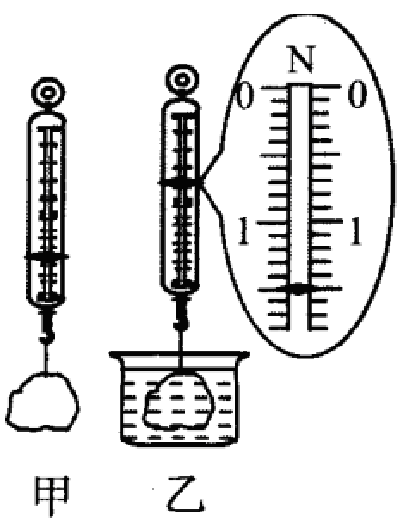
（6）如果实验中先用弹簧测力计将木块全部拉人水中，然后取出木块直接测量木块的重力，从理论上分析，按这样的实验顺序测得的木块密度值_____（选填“偏大”、“偏小”或“不变”）
第4题
4. 小强用测力计等器材测量一块石灰石的密度，请将下面实验步骤中的数据补充完整。(g=10N/kg)
(1)如图甲所示，用测力计测出该石灰石在空气中的重力G=2.5 N；
(2)将该石灰石浸没在水中静止时，如图乙所示，测力计的示数F= ____________N；
(3)根据阿基米德原理可算出该石灰石的体积V= ____________m³；
(4)根据密度公式算出该石灰石的密度ρ= ____________kg/m³.
5.小明用利用托盘天平和量筒测量老醋的密度.
（1）调节天平时，游码移至左端，发现指针静止时指在分度盘中央刻度线的右侧，要使天平平衡，他应该（ ）
A．把横梁右端螺母向右旋出一些 B．把横梁右端螺母向左旋进一些
C．把天平右盘的砝码减少一些 D．向右移动游码
（2）当天平平衡后，小明开始测量：测量步骤如图所示，正确的操作顺序是：
_______________（填字母代号）。
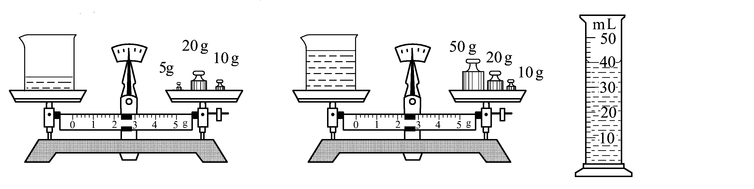
C
A
B
A．用天平测量烧杯和剩余老醋的总质量；
B．将待测老醋倒入烧杯中，用天平测出烧杯和老醋的总质量；
C．将烧杯中老醋的一部分倒入量筒，测出这部分老醋的体积；
（3）根据图中数据计算可得：老醋的密度是__________kg/m³
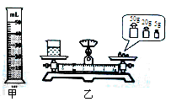
6. 黎黎同学配制了一定浓度的盐水，帮妈妈筛选出饱满的种子，她想知道所配制出的盐水密度，就用天平和量筒来进行测量。
第6题
（1）把天平放在水平台上，将__________拨到标尺左端的零刻线处后，发现天平横梁左高右低，应将__________ 向__________（选填“左”或“右”）调节，使天平平衡。
（2）用调节好的天平测得空烧杯的质量m₁；
（3）把实力的盐水倒入量筒中，测得盐水体积V，如图甲所示；
（4）把量筒中的盐水倒入烧杯中，测得烧杯和盐水的总质量m₂,如图乙所示。
根据图中数据，帮黎黎同学把下表填写完整：
空烧杯的质量  m/g | 量筒中盐水的体积  V/cm³ | 烧杯和盐水的总质量  m/g | 盐水的密度  ρ/g·cm⁻³
30
（5）以上方法测出的盐水密度值比真实值__________（选填“偏大”或“偏小”）
（6）黎黎同学发现混杂在种子中的小石块也同饱满的种子一起觉入了盐水底部，她想尽快知道石块的密度究竟有多大，就选了一块大小合适且与其材质相同的石块，巧妙利用图乙所示的天平状态，按以下的步骤测出了石块的密度。
①用细线栓着石块浸没在盐水中（石块未接触烧杯底且盐水未溢出），天平的读数增大了
②将石块缓慢沉入烧杯底部，放开细线，天平的读数再增大了；
③石块密度的表达式_{石}＝__________（用，及盐水密度表示）
学生练习参考答案：
1．B 2.右 20 20 1.05 3.（1）大 零刻度（2）0.6（3）大气压（4）1 0.6×10³（5）0.8×10³（6）偏大 4.（2）1.5 （3）1×10⁻⁴ （4）2.5×10³ 5.（1）B（2）BCA （3）1.125×10³（或1125 ） 6.（1）游码 平衡螺母 左 （4）40 76 1.15 （5）偏大 （6）

